小实训月考机试A卷
学院_ _ 专业 _班级_ 姓名___ _

题号 | 一 | 二 | 总分 | 批卷人 | 审核人
得分

- 题目一 :（100分）
- 页面展示
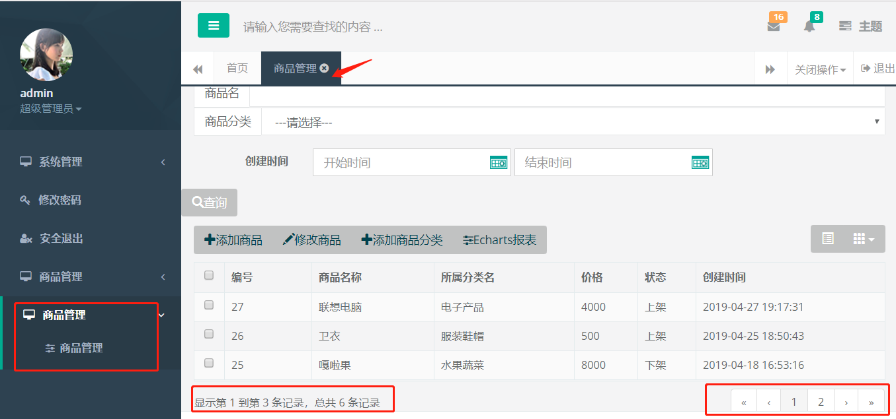

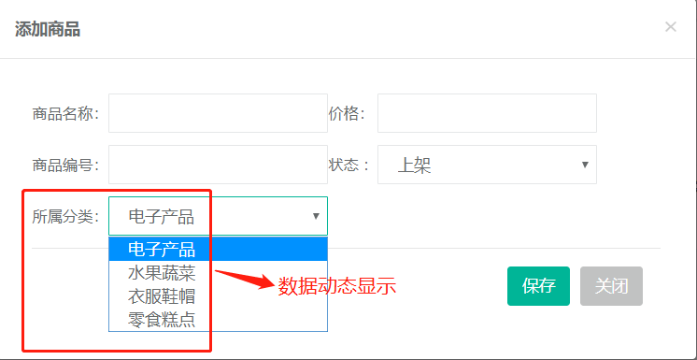
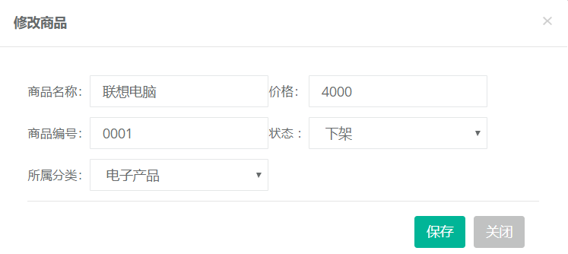

- 业务描述:在现有的ssm项目基础上完成商品管理模块展示（分页）、添加、修改、以及统计每个分类商品的数量的功能。
- 评分要求
  - 商品分类表goodstype(id主键，typename分类名称,status状态,createtime 创建时间)；
商品表goods(id主键，typeid所属分类id，code商品编号,name商品名称，price价格，status状态，createtime 创建时间)(5分，按照题目要求的表名、字段名建表)
  - 完成商品列表页面展示功能并包含分页功能：
- 列表展示功能（10分：必须与展示效果图列一致且包含分页，少一项扣5分）
- 商品所属分类展示名称（10分）
  - 完成商品分类添加功能：
- 添加商品分类保存到商品分类goodstype表（10分）
- 将新增的商品类型id作为key，新增商品类型对象作为value存入redis缓存，使用hash数据类型（10分：通过Redis客户端连接工具查看，若key值或value值不正确该项扣10分，不使用hash扣5分）
  - 完成商品添加功能：
- 完成添加页面显示功能（10分：分类下拉框动态显示商品分类名称，否则扣5分；商品编号不能重复，否则扣5分）
- 完成商品信息数据正确保存到数据库（5分）
  - 完成商品修改功能：
- 完成展示商品修改页面（10分：所属分类、商品状态必须使用下拉框展示，否则扣5分）
- 完成修改页面数据回显功能（10分：回显数据少一个或错一个扣5分）
  - 完成按照商品名称模糊查询、选择商品分类、创建时间查询功能(10分，少一项查询该项扣5分)
- 相关规则：
  - 使用考试前发的ssm项目，如不用考试前发的ssm项目，该次月考机试不计成绩！！！
  - 使用给出的表名及字段名，如不一致，该次月考机试不计成绩！！！
备注：
考试允许使用的：
- 考试前发的ssm项目
- eclipse、myeclipse等开发工具
- w3school、jQuery相关文档

